Ceny produktów rolnych w lipcu 2024 r.
Ceny skupu podstawowych produktów rolnych spadły w lipcu 2024 r. zarówno w stosunku do miesiąca poprzedniego (o 0,3%), jak i w porównaniu z analogicznym okresem ubiegłego roku (o 5,5%).
5,5%
spadek cen skupu podstawowych produktów rolnych w porównaniu z lipcem 2023 r.

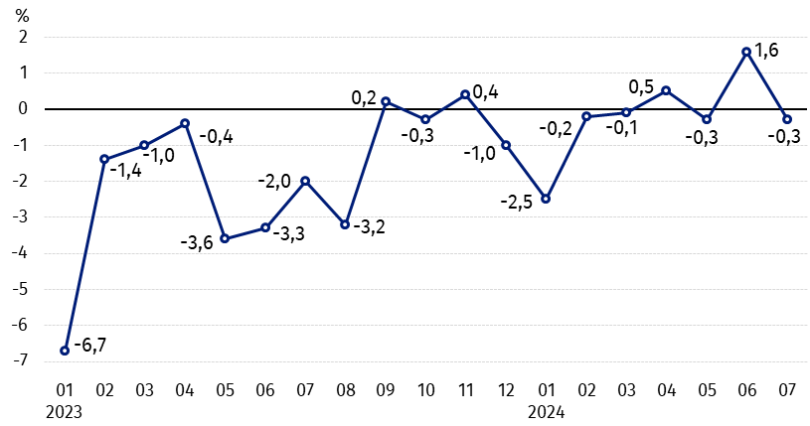
Wykres 1. Zmiany cen skupu podstawowych produktów rolnych w stosunku do miesiąca poprzedniego
W lipcu 2024 r. w stosunku do czerwca 2024 r. spadły ceny skupu wszystkich podstawowych produktów rolnych z wyjątkiem drobiu

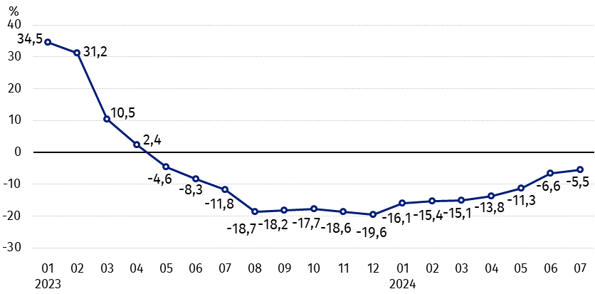
Wykres 2. Zmiany cen skupu podstawowych produktów rolnych w stosunku do analogicznego miesiąca poprzedniego roku
W skali roku spadły ceny skupu pszenicy, żyta, żywca wieprzowego i drobiu

Ceny skupu i ceny uzyskiwane przez rolników na targowiskach
W lipcu 2024 r. w porównaniu z poprzednim miesiącem zarówno w skupie, jak i na targowiskach ceny większości produktów rolnych były niższe. W skali miesiąca wzrosły ceny jęczmienia, kukurydzy i drobiu w skupie oraz żywca wołowego na targowiskach.
W stosunku do analogicznego miesiąca poprzedniego roku, w lipcu 2024 r. zanotowano spadek cen skupu i cen na targowiskach większości produktów rolnych. Wzrosły ceny kukurydzy i mleka w skupie oraz żywca wołowego na obu rynkach.
Tablica 1. Ceny produktów rolnych (bez VAT) w lipcu 2024 r.
Wyszczególnienie | Ceny skupu |  |  | Ceny targowiskowe
Wyszczególnienie | 07 2024
Wyszczególnienie | w złotych | 06 2024=100 | 07 2023=100 | w złotych | 06 2024=100 | 07 2023=100
Ziarno zbóż – za 1 dt
Pszenica | 81,58 | 90,3 | 87,6 | 107,71 | 98,4 | 82,6
Żyto | 61,97 | 87,1 | 90,9 | 80,59 | 98,9 | 78,0
Jęczmień | 73,17 | 107,5 | 93,2 | 101,53 | 96,6 | 83,2
Pszenżyto | 65,53 | 82,8 | 81,9 | 90,78 | 97,9 | 80,5
Owies | 74,14 | 81,9 | 91,8 | 99,60 | 96,7 | 86,6
Kukurydza | 88,79 | 100,9 | 102,0 | 117,04 | 97,9 | 81,8
Ziemniaki – za 1 dt | 119,96 | 83,3 | 90,7 | 182,97 | 74,0 | 98,6
Żywiec rzeźny – za 1 kg
Bydło (bez cieląt)4 | 10,49 | 98,6 | 107,6 | 11,91 | 101,8 | 123,8
w tym młode bydło | 10,77 | 98,6 | 107,6 | . | . | .
Trzoda chlewna | 7,37 | 95,3 | 79,0 | . | . | .
Drób | 5,48 | 104,0 | 93,1 | . | . | .
Mleko – za 1 hl | 194,92 | 99,9 | 103,3 | . | . | .

Dane z zakresu skupu obliczono na podstawie informacji o wartości i ilości skupu realizowanego przez osoby prawne i samodzielne jednostki organizacyjne niemające osobowości prawnej (bez osób fizycznych).
Wskaźniki cen skupu oraz cen uzyskiwanych przez rolników na targowiskach obliczono na podstawie danych bezwzględnych wyrażonych z większą dokładnością niż podano w tablicach.

Ceny ważniejszych produktów rolnych w lipcu 2024 r.
W lipcu 2024 r. cena pszenicy w skupie (81,58 zł za dt) spadła o 9,7% w stosunku do czerwca br. i o 12,4% w porównaniu z analogicznym okresem ub. roku. Na targowiskach za pszenicę płacono 107,71 zł za dt, tj. o 1,6% mniej niż przed miesiącem i o 17,4% – niż przed rokiem.
Żyto w skupie (61,97 zł za dt) sprzedawano taniej w porównaniu z czerwcem br. (o 12,9%), jak i z lipcem 2023 r. (o 9,1%). W obrocie targowiskowym cena żyta (80,59 zł za dt) spadła o 1,1% w skali miesiąca i o 22,0% w skali roku.
W lipcu 2024 r. za ziemniaki w skupie płacono 119,96 zł za dt, tj. o 16,7% mniej niż w czerwcu br. i o 9,3% – niż w analogicznym okresie ub. roku. Na targowiskach cena ziemniaków (182,97 zł za dt) spadła o 26,0% w stosunku do czerwca br. i o 1,4% w porównaniu z lipcem 2023 r.
Cena żywca wołowego w skupie (10,49 zł za kg) była niższa o 1,4% w skali miesiąca, ale wyższa o 7,6% w skali roku. Na targowiskach żywiec wołowy (11,91 zł za kg) sprzedawano drożej zarówno w porównaniu z czerwcem br. (o 1,8%), jak i z lipcem 2023 r. (o 23,8%).
W lipcu 2024 r. za żywiec wieprzowy w skupie płacono 7,37 zł za kg, tj. o 4,7% mniej niż przed miesiącem i o 21,0% – niż przed rokiem.
Cena skupu drobiu rzeźnego (5,48 zł za kg) była o 4,0% wyższa w stosunku do czerwca 2024 r., natomiast w porównaniu z analogicznym okresem ub. roku spadła o 6,9%.
Za hl mleka płacono w skupie 194,92 zł, tj. o 0,1% mniej niż w poprzednim miesiącu, ale o 3,3% więcej niż przed rokiem.

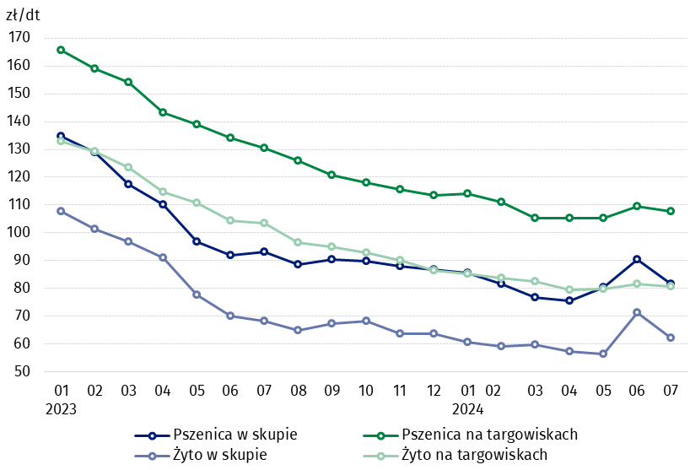
Wykres 3. Ceny pszenicy i żyta w skupie i na targowiskach

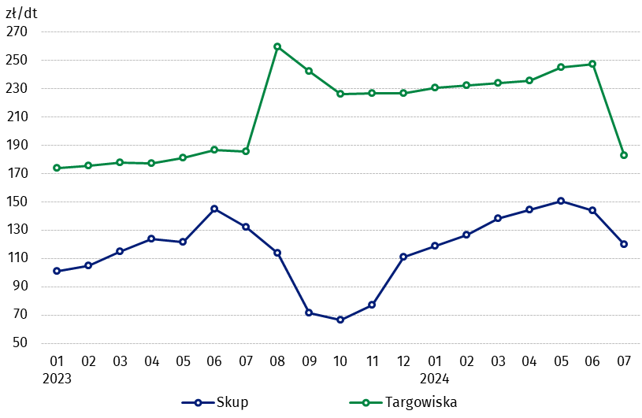
Wykres 4. Ceny ziemniaków w skupie i na targowiskach

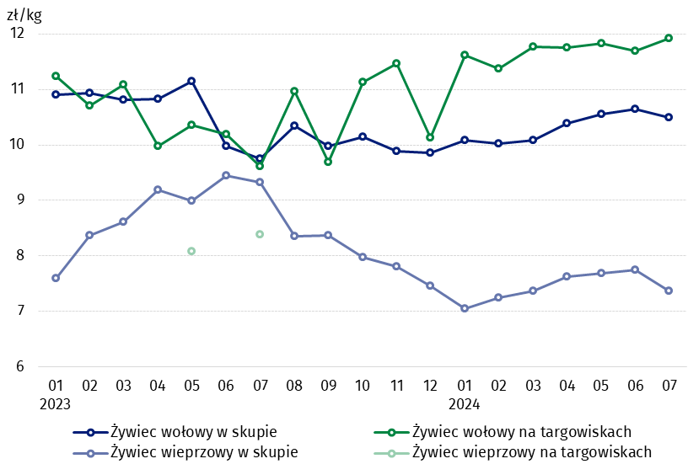
Wykres 5. Ceny żywca wołowego i wieprzowego w skupie i na targowiskach

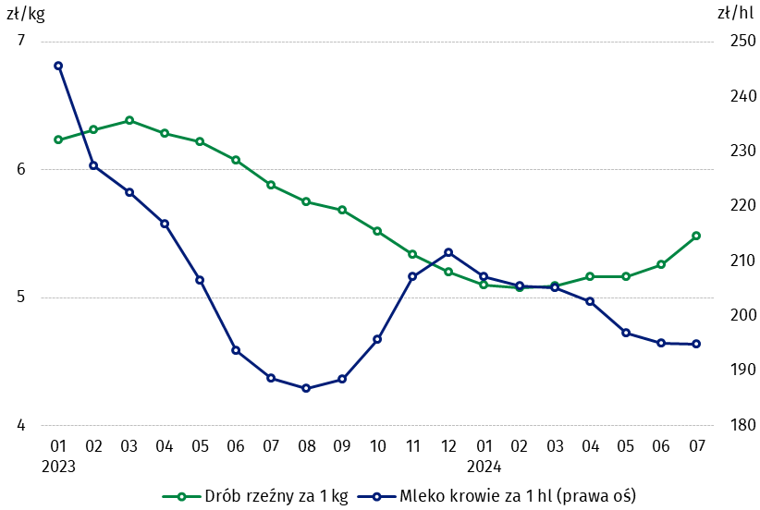
Wykres 6. Ceny skupu drobiu rzeźnego i mleka

Zróżnicowanie poziomu cen podstawowych produktów rolnych w poszczególnych województwach przedstawiono w tablicy 2 dla cen skupu i w tablicy 3 dla cen uzyskiwanych przez rolników na targowiskach (arkusz Excel).
W przypadku cytowania danych Głównego Urzędu Statystycznego prosimy o zamieszczenie informacji: „Źródło danych GUS”, a w przypadku publikowania obliczeń dokonanych na danych opublikowanych przez GUS prosimy o zamieszczenie informacji: „Opracowanie własne na podstawie danych GUS”.

Opracowanie merytoryczne:  Departament Handlu i Usług  Dyrektor Ewa Adach-Stankiewicz  Tel: 22 608 31 24 | Rozpowszechnianie:  Wydział Współpracy z Mediami  Tel. komórkowy: +48 695 255 032  Tel. stacjonarne: +48 22 608 38 04, +48 22 449 41 45, +48 22 608 30 09  e-mail: obslugaprasowa@stat.gov.pl

stat.gov.pl

@GUS_STAT

@GlownyUrzadStatystyczny

gus_stat

glownyurzadstatystycznygus

glownyurzadstatystyczny
Powiązane opracowania
Sytuacja społeczno-gospodarcza kraju w 2024 r.
Skup i ceny produktów rolnych w 2023 roku

Temat dostępny w bazach danych
BDL – Ceny - Ceny w rolnictwie (dane miesięczne i roczne)
DBW – Ceny producentów - Ceny w rolnictwie (dane miesięczne i roczne)
Ważniejsze pojęcia dostępne w słowniku
Skup produktów rolnych
Ceny skupu
Targowisko
Ceny targowiskowe

Pszenica, żyto, żywiec wołowy, żywiec wieprzowy, drób, mleko krowie
Ceny skupu – bez ziarna siewnego.
Ceny skupu – ogółem (w tym: jadalne wczesne, sadzeniaki, jadalne późne, przemysłowe, w tym skrobiowe). Ceny targowiskowe – jadalne bez wczesnych. 4 Ceny targowiskowe – średnia ważona cena bydła rzeźnego obliczona przy przyjęciu struktury ilości skupu młodego bydła i krów rzeźnych.

